ein intensives, aber auch erfolgreiches Jahr 2015 liegt hinter uns. Der Vorstand der LAGS wünscht Ihnen einen erholsamen Jahreswechsel, in dem Sie etwas Ruhe finden und neue Kraft schöpfen können für die Aufgaben, die im Jahr 2016 zu bewältigen sind.

Das 21. Bremer Behindertenparlament aus Anlass des Welttages der Menschen mit Behinderungen
Im Rahmen des Welttages gegen die Diskriminierung von Menschen mit Behinderungen führte der Arbeitskreis Bremer Protest am 3. Dezember 2015 im Plenarsaal der Bremischen Bürgerschaft das 21. Bremer Behindertenparlament unter dem Motto: Inklusion – Wir bestimmen unser Leben! durch. Bereits vor fünf Jahren (März 2009) ist in Deutschland das „Übereinkommen der Vereinten Nationen über die Rechte von Menschen mit Behinderungen“(UN-BRK) in Kraft getreten. Zahlreiche Rechts- und Regelungsbereiche fallen dabei in die Zuständigkeit der Länder. Auch das Bundesland Bremen ist in der Verpflichtung, aktiv die Inhalte der Konvention umzusetzen und darauf zu achten, alle Gesellschaftsbereiche zur Partizipation aufzurufen, da all diese von der Konvention betroffen sind. Auch im Rahmen des diesjährigen Behindertenparlaments wurden verschiedene Anforderungen an den vom Land zu erstellenden Aktionsplan für Bremen und Bremerhaven benannt. Die Einbeziehung von Menschen mit Behinderung sowie ihrer Verbände von Beginn an und auf gleicher Augenhöhe ist hier von entscheidender Bedeutung. Zu diesem Zweck trafen sich ca. 150 Menschen mit und ohne Behinderung am 3. Dezember 2015 zum 21. Mal im Plenarsaal der Bremischen Bürgerschaft.
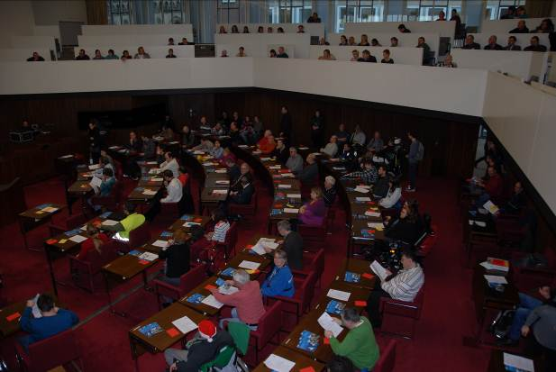
Der vollbesetzte Plenarsaal der Bremischen Bürgerschaft
Das 21. Bremer Behindertenparlament wurde durch den Präsidenten, Florian Grams, eröffnet. Er begrüßte den Präsidenten der Bremischen Bürgerschaft, Christian Weber, den Landesbehindertenbeauftragten, Dr. Hans-Joachim Steinbrück und den Stadtrat Uwe Parpart.
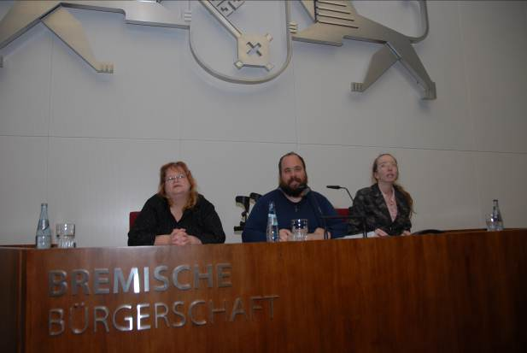
Präsidium des 21. Behindertenparlaments, v.l.: Silvia Harjes (Beisitzerin), Florian Grams (Präsident), Ramona Bauermann-Meyer (Beisitzerin)
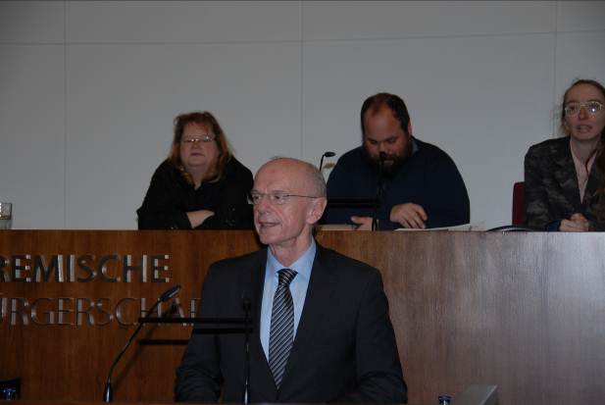
Christian Weber, der Bürgerschaftspräsident
Der Bürgerschaftspräsident Christian Weber begrüßte die Anwesenden herzlich und richtete sein Grußwort an die Behindertenparlamentarier. Er freue sich, dass das 21. Bremer Behindertenparlament, das zu einer schönen Tradition geworden ist, wieder in der Bremischen Bürgerschaft stattfinden kann. Wie im Jahr zuvor betonte Herr Weber, dass Behindertenrechte Menschenrechte sind, zu denen sich Bremen bekennt und diese auch umsetzen muss. Aber Worten müssen auch Taten folgen. Weiterhin bleibt das Ziel: weitreichende Barrierefreiheit im öffentlichen Personennahverkehr, auf den Fußwegen und in der Kommunikation zu erreichen. Niemand darf benachteiligt werden, so Christian Weber weiter.
Nach wie vor bleibt das Bremer Behindertenparlament eine der bedeutendsten Interessensvertretungen behinderter Menschen in Bremen, die mit ihren begründeten Anträgen und Vorschlägen das politische Tun und Denken sowohl beeinflusst als auch unterstützt. Er freut sich auf das Wiedersehen und wünscht allen Parlamentariern einen interessanten und erfolgreichen Verlauf für die heutige Sitzung.
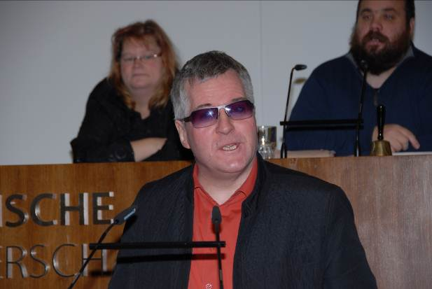
Dr. Joachim Steinbrück, Landesbehindertenbeauftragter
In seinem Grußwort dankte Dr. Steinbrück, der Landesbehindertenbeauftragte des Landes Bremen, der Bremischen Bürgerschaft für die Möglichkeit, das Bremer Behindertenparlament, bei dem wichtige behindertenpolitische Themen behandelt werden, im Plenarsaal durchführen zu können.
Obwohl Deutschland zu den reichsten Ländern zählt, muss noch viel getan werden, um Barrierefreiheit zu erreichen. Nicht nur im Nahverkehr, in öffentlichen Gebäuden und auf Plätzen muss eine Zugänglichkeit ermöglicht werden, sondern auch zu Gütern und Dienstleistungen, so Dr. Steinbrück. Diese müssen so gestalten werden, dass sie von Menschen mit Behinderung auch tatsächlich genutzt werden können. Hier, in Deutschland, besteht noch ein großer Nachholbedarf, betonte Dr. Steinbrück. Die Anträge, die in der heutigen Sitzung behandelt werden, zeigen, dass noch viele Punkte im Land Bremen bestehen, die bearbeitet werden müssen. Dabei geht es nicht nur um Verbesserungen in vielen Lebensbereichen, sondern auch um die Verhinderung einer Verschlechterung der Situation von Menschen mit Behinderung. Alle Menschen mit Behinderung haben das Recht gleichberechtigt an der Gesellschaft teilzuhaben. Deshalb ist es sehr wichtig, dass Menschen mit Behinderung sich zusammen tun und sich für ihre Interessen einsetzen und deutlich machen, dass sie selbstbestimmt an dieser Gesellschaft teilhaben und sie mitgestalten, so Dr. Steinbrück in seiner Rede. Den Parlamentariern wünschte er ein gutes 21. Bremer Behindertenparlament und freue sich auf weitere Diskussionen heute.
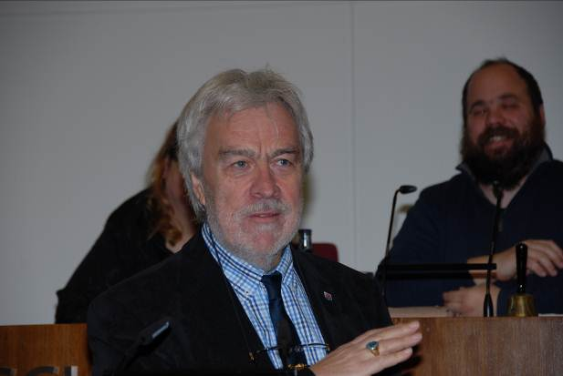
Uwe Parpart – Stadtrat für Menschen mit Behinderung Bremerhavens
An dem Bremer Behindertenparlament teilzunehmen und ein Grußwort zu sprechen, ist eine Ehre für mich, so der Stadtrat Bremerhavens, Uwe Parpart, in seiner Rede. Die Teilhabe von Menschen mit Behinderung verwirklicht sich im Zusammenleben einer Gemeinde aber nur, wenn sie die gleichen Rechte wahrnehmen und im Sinne eines barrierefreien Zugangs zu unterschiedlichen Lebensbereichen am gesellschaftlichen Leben mitwirken können, betonte Uwe Parpart. Menschen mit Behinderung möchten selbstbestimmt, unabhängig und gleichbehandelt – wie andere Menschen auch – sein. Um dieses Ziel und somit ein selbstverständliches Miteinander zu erreichen, ist das Bremer Behinderten Parlament ein außerordentlich wichtiges Instrument. Mit diesen Worten beendete Uwe Parpart sein Grußwort und wünschte allen Parlamentariern eine interessante und erfolgreiche Beratung.
Nach den Grußworten erläuterte Florian Grams, Präsident des Behindertenparlaments, kurz den Ablauf des Parlaments und wünschte den Parlamentariern ein gutes Gelingen.
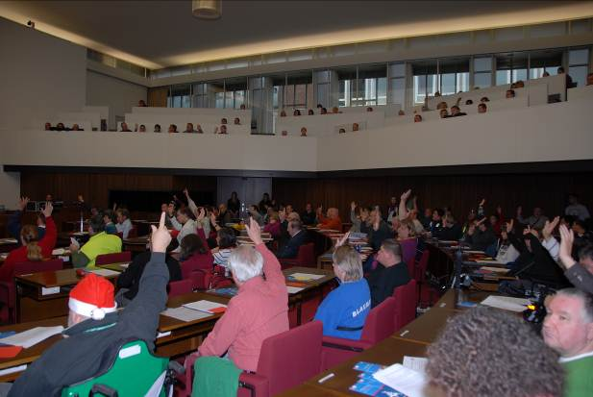
Im Rahmen der Abstimmungen stießen die Beschlussvorschläge mehrheitlich auf Zustimmung
Im Anschluss an die Grußworte wurden die vorgelegten Beschlussvorschläge der verschiedenen Fraktionen durch die Abgeordneten vorgestellt.
BV 1: Fraktion Landesverband der Gehörlosen Bremen e.V.
Thema: Senioren-Beratungsstelle für gehörlose Menschen!
Rednerin: Abgeordnete Käthe George – Ehrenvorsitzende

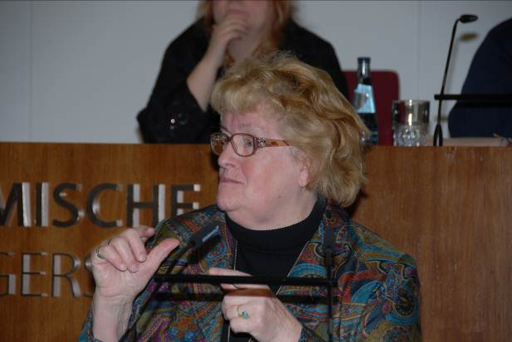
Abgeordnete Käthe George – Ehrenvorsitzende

BV 2: Fraktion der Werkstattbeschäftigten Bremen
Thema: Finanzierung für die Arbeit der Frauenbeauftragten
Rednerin: Abgeordnete Bärbel Kersten
BV 3: Fraktion Blinden- und Sehbehinderten Verein Bremen e.V.
Thema: Sicherheit für blinde und sehbehinderte Menschen im Straßenverkehr
Rednerin: Abgeordnete Martina Reicksmann

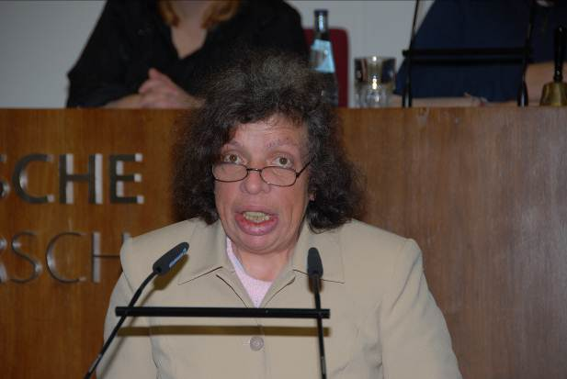
Abgeordnete Bärbel Kersten
BV 4: Fraktion Blinden- und Sehbehinderten Verein Bremen e.V.
Thema: Bearbeitung Anträge Landespflegegeld wegen Blindheit
Rednerin: Abgeordnete Martina Reicksmann

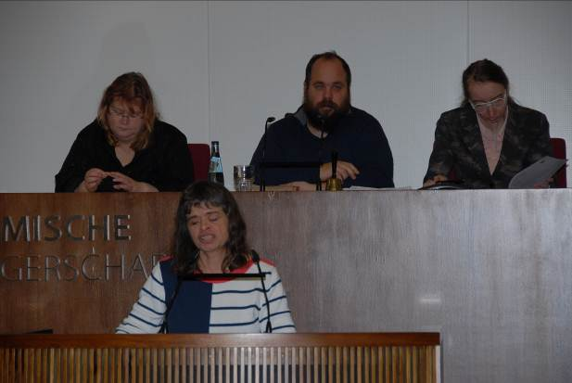
Abgeordnete Martina Reicksmann
BV 5: Fraktion SelbstBestimmt Leben Bremen
Thema: Stadtführer barrierefreies Bremen
Redner: Abgeordneter Wilhelm Winkelmeier
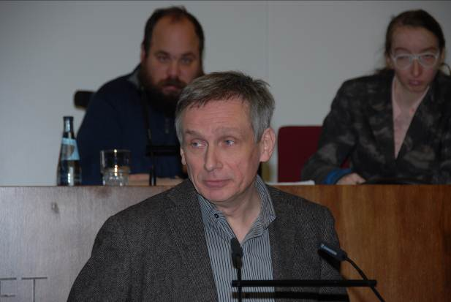
Abgeordneter Wilhelm Winkelmeier
BV 6: Fraktion Arbeitsgemeinschaft Selbst Aktiv – Menschen mit Beeinträchtigungen in der SPD – Landesorganisation Bremen
Thema: Einrichtung eines Medizinischen Zentrums für Erwachsene mit Beeinträchtigungen bis zum Jahr 2017
Redner: Abgeordneter Alexander Jung

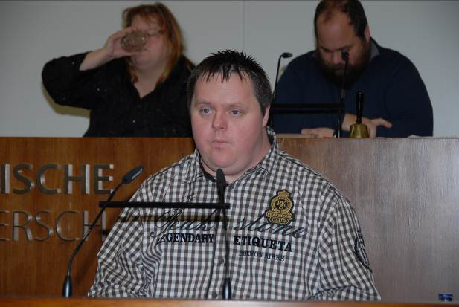
Abgeordneter Alexander Jung
BV 7: Fraktion Arbeitsgemeinschaft Selbst Aktiv – Menschen mit Beeinträchtigungen in der SPD – Landesorganisation Bremen
Thema: Psychische und seelische Notsituationen finden nicht nur tagsüber statt - Angebot des Krisendiensts wie bisher erhalten
Redner: Abgeordneter Udo Schmidt
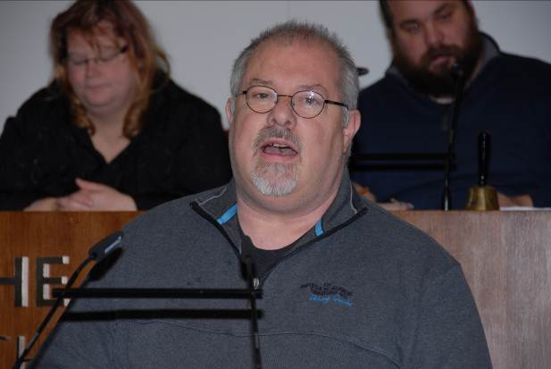
Abgeordneter Udo Schmidt
BV 8: Fraktion Werkstattrat der Elbe-Weser-Werkstätten gGmbH, Bremerhaven
Thema: ÖPNV – Straßenbahnen und Linienbusse im Lande Bremen
Rednerin: Abgeordnete Charlotte Gerlach

BV 9: Fraktion der Werkstattbeschäftigten Bremen
Thema: Mitnahme von Menschen mit Gehbehinderung in der BSAG
Redner: Abgeordneter Mirko Mucha

BV 10: Fraktion Werkstattrat der Elbe-Weser-Werkstätten gGmbH, Bremerhaven
Thema: Leistungen aus einer Hand – Sozialleistungen und Entgelte
Redner: Abgeordneter Alexander Jung

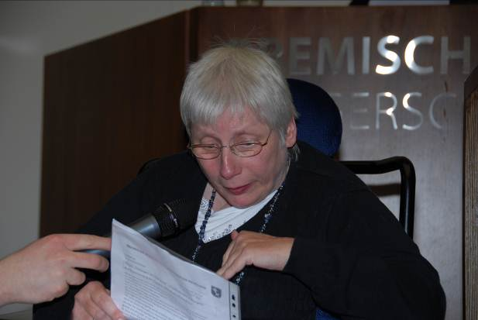
Abgeordnete Charlotte Gerlach
BV 11: Fraktion Arbeitsgemeinschaft Selbst Aktiv – Menschen mit Beeinträchtigungen in der SPD – Landesorganisation Bremen
Thema: Grundgesetz in leichter Sprache
Rednerin: Abgeordnete Caroline Weisenbach

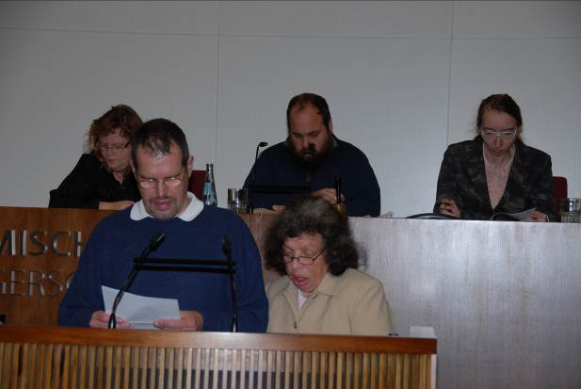
Abgeordneter Mirko Mucha

BV 12: Fraktion Arbeitsgemeinschaft Selbst Aktiv – Menschen mit Beeinträchtigungen in der SPD – Landesorganisation Bremen
Thema: Mit Rollstuhl und Rollator ins Rathaus kommen können -Barrierefreien Vordereingang am Bremer Rathaus schaffen
Redner: Abgeordneter Harald Metzdorf
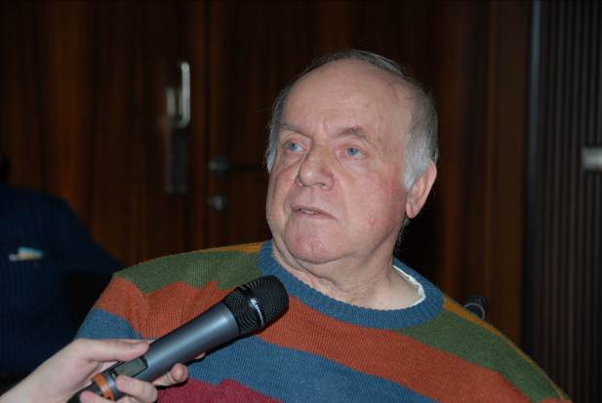
Abgeordneter Harald Metzdorf
BV 13: Fraktion der Werkstattbeschäftigten Bremen
Thema: Anrechnung der Sonderzahlung
Redner: Abgeordneter Uwe Lange

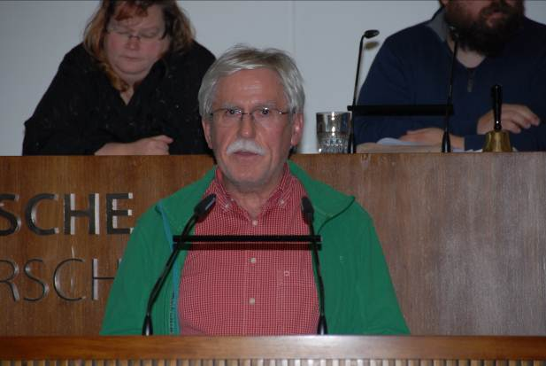
Abgeordneter Uwe Lange
Die mehrheitlich verabschiedeten Beschlussvorschläge des 21. Bremer Behindertenparlaments wurden den zuständigen senatorischen Dienststellen, dem Senat und der Bürgerschaft zur weiteren Befassung zugeleitet. Nach der Abstimmung über die Beschlussvorlagen beendete Florian Grams in seiner Funktion als Präsident des Parlaments das 21. Bremer Behindertenparlament, dankte für die gute Zusammenarbeit und verabschiedete die Parlamentarier.
In verschiedenen lokalen Medien wurde das 21. Bremer Behindertenparlament erwähnt. Die betreffenden Artikel sind in den Ausgaben des Weser Kuriers vom 04. Dezember 2015, in der Kreiszeitung Syke vom 04. Dezember 2015 und in einem Fernseherbeitrag in Buten un Binnen Bremen vom 4. Dezember 2015 zu finden. Alle Beschlussvorschläge können in Kopie bezogen werden über die Geschäftsstelle der LAG Selbsthilfe behinderter Menschen e.V., Waller Heerstraße 55, 28217 Bremen, Tel.: 0421/ 38 777-14, Fax: 0421/ 38 777-99, Email: info@lags-bremen.de.

Selbsthilfeförderung 2015
Auch im Jahr 2015 hat die Arbeitsgemeinschaft der gesetzlichen Krankenkassen im Land Bremen die LAG Selbsthilfe für behinderte Menschen finanziell unterstützt. Für diese finanzielle Unterstützung bedanken wir uns bei: AOK, BKK Landesverband Mitte, hkk, ikk gesund plus, Knappschaft und Barmer GEK.

Seelische Gesundheit von Menschen mit Behinderung – eines der wichtigen Themen beim Familienratgeber
Der Familienratgeber ist eine Informationsplattform für Menschen mit Behinderungen und ihre Angehörigen sowie die sie betreuenden und beratenden Stellen – mit zunehmender Bekanntheit. Er verfügt mittlerweile weit über 26.000 Adressen. Diese werden bundesweit von den Regional-partner_innen gepflegt: davon 294 für die Region Bremen von der LAGS in Regionalpartnerschaft für Bremen. Der Familienratgeber engagiert sich sehr für die gesellschaftlich relevanten Themen, richtet sein Informations- und Beratungsangebot darauf aus und stößt Diskussionen dazu an. In diesem Jahr war ein wichtiges Thema „Sucht und Behinderung“. Welche Beachtung findet Sucht bei Menschen mit psychischer Erkrankung oder geistiger Behinderung? Welche Beratungs- und Behandlungs-angebote gibt es? Wie kann das soziale Umfeld gestaltet werden, um einen positiven Beitrag zur seelischen Gesundheit zu leisten? In Bremen gibt es dazu verschiedene Angebote. Eines der neuesten Angebote ist der Treffpunkt Frauenraum EigenArt in der Feldstraße 52/54, der im September eröffnet wurde. Hier können sich Frauen mit Psychiatrie-Erfahrung, mit und ohne Migrationshintergrund oder körperlichen Einschränkungen im geschützten Raum treffen, um sich auszutauschen oder eigene Interessen wahrzunehmen. Solche Initiativen machen auch für andere Schule. Um die bundesweite Vernetzung und den Austausch zwischen den Regionalpartner_innen zu fördern, wird jährlich das Regional-partner_innentreffen vom Familien-ratgeber als Informationsangebot der Aktion Mensch ausgerichtet. In diesem Jahr fand das Treffen wieder in der Heimat des Familienratgebers statt. Die knapp 30 Vertreter_innen der Regionalpartnerschaften trafen sich am 21. und 22.05.2015 in den Räumen der Aktion Mensch in Bonn. Zu einer liebgewonnenen Tradition gehören am ersten Tag die Vorstellung der aktuellen Entwicklungen beim Familienratgeber und der abendliche Ausflug, diesmal eine Fahrt auf dem Rhein. Am zweiten Tag wurden die parallel laufenden Workshops mit anschließendem Austausch angeboten. In diesem Jahr konnte man zwischen den Themen „Vernetzung in sozialen Organisationen“ und „Öffentlichkeitsarbeit in Sozialen Netzwerken-neue Trends“ wählen. Die Workshops wurden jeweils von Prof. Dr. Egon Endres von der Katholischen Stiftungsfachhochschule in München und von Nadine Wolf aus der Schweiz durchgeführt. Das Treffen war wieder so gelungen, so dass sich alle auf ein Wiedersehen im kommenden Jahr, dann in der Hauptstadt Berlin, freuen.
Autor: Ellen Uebigau
Allen Mitgliedern und Freunden der LAG Selbsthilfe Bremen wünschen wir ein frohes Weihnachtsfest und ein glückliches sowie erfolgreiches neues Jahr 2016!
Wir verbinden diese Wünsche mit unserem herzlichen Dank für die gute Zusammenarbeit im vergangenen Jahr und hoffen auch im nächsten Jahr auf gemeinsame Fortschritte.

